MODELOS ENTIDAD
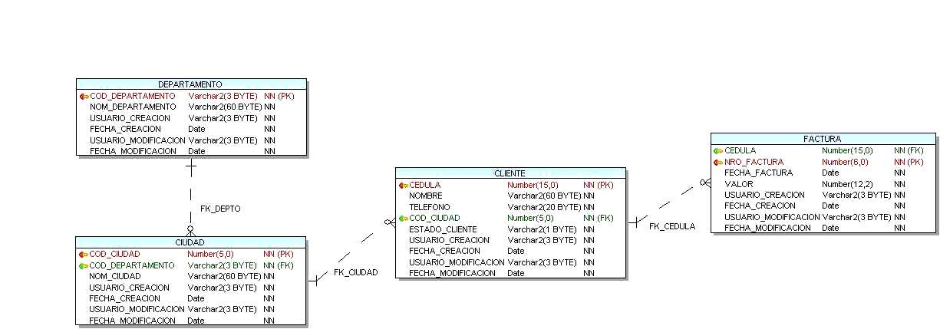

TALLER NRO 1. CONOCIMIENTOS DE PLSQL

Fecha | :
Alumno | :
Tiempo | : 1 _{1/2} Horas

PRUEBA DE SQL
Total puntos 50

1. Generar el valor promedio de ventas por cliente (mostrar el nombre cliente) para el año 2006 de los clientes que no están dentro de las ventas del 2005 (puntos 10)
EJ.
Nombre Promedio
Jairo 5000
Carlos 3000

select b.nombre,avg(a.valor) from factura a,cliente b where a.cedula=b.cedula and to_char(fecha_factura,'yyyy')='2006' and a.cedula not in(select cedula from factura where
to_char(fecha_factura,'yyyy')='2005') Group by b.nombre

select b.nombre,avg(a.valor) from factura a,cliente b where a.cedula (+)
=b.cedula and to_char(fecha_factura,'yyyy')='2006' and not exists(select * from factura c where
to_char(fecha_factura,'yyyy')='2005' and a.cedula=c.cedula) Group by b.nombre

(+)=LEFT JOIN

2. Generar el valor total y el porcentaje equivalente para las ventas del año 2006 que no incluya el mes de febrero. El porcentaje debe ser sobre el total de ventas del año 2006 (puntos 15).
EJ.
Valor Porcentaje
50000 80%

select sum(valor) as valor from factura where to_char(fecha_factura,'yyyy')='2006' and to_char(fecha_factura,'mm')<>'02'

3. Generar el valor acumulado y nombre del cliente al que más se le vendió en el departamento de SANTANDER durante el primer trimestre de 2006 y 2005 (puntos 10)
EJ.
Nombre Valor
Jairo 5000

SELECT SUM(A.VALOR),B.NOMBRE FROM FACTURA A ,CLIENTE B ,CIUDAD C,DEPARTAMENTO D WHERE A.CEDULA=B.CEDULA AND B.COD_CIUDAD=C.COD_CIUDAD AND C.COD_DEPARTAMENTO=D.COD_DEPARTAMENTO
AND D.NOM_DEPARTAMENTO='SANTANDER' HAVING SUM(A.VALOR)=(SELECT MAX(SUM(VALOR)) FROM FACTURA WHERE (GROUP BY B.NOMBRE

4. Generar el valor y porcentaje ventas equivalentes por ciudad para el año 2005 y 2006 de los clientes que están en estado activo (puntos 15)
EJ.
Ciudad Valor Porcentaje
Bucaramanga 8000 80%
Barranca 2000 20%

PRUEBA DE PLSQL
Total puntos 50

1. Crear una función que tenga como parámetro de entrada la cedula del cliente y devuelva el nombre del cliente (puntos 10)

Nombre : tb_prueba_cliente

2. Crear un procedimiento que incremente el valor de las facturas de un departamento en un % no mayor 30%. El departamento y el % de incremento entran como parámetro. De existir un parámetro de salida que retorne la cantidad de registros actualizados. Si el % es mayor 30, no debe actualizar registros y en el parámetro de salida debe retorna el siguiente mensaje “El porcentaje no puede ser mayor a 30%” (10 puntos)

Nombre : tb_prueba_incremanta_valor

3. Crear un procedimiento que entre como parámetro la cedula del cliente y imprima un vector con el valor total de las facturas agrupadas por año y mes. Suponga que el vector existe con la siguiente estructura “año, mes, valor” (17 puntos)
Ej. Año Mes Valor
2006 1 250.000
2006 2 280.000

Nombre : tb_prueba_vector

4. Crear procedimiento que actualice el estado del cliente. Entra como parámetro la cedula cliente y el estado del cliente (A o I). Debe existir un parámetro de salida con las siguientes consideraciones: (13 puntos)

- Si el estado que entra como parámetro es el que tiene el cliente. No se debe actualizar el registro y debe retornar en el parámetro de salida el siguiente mensaje: “El cliente ya se encuentra en este estado”
- Si no existe el cliente, el parámetro de salida debe retornar el mensaje de “El cliente no existe”
- Si el cliente existe y el estado es diferente al que tiene el cliente, se debe actualizar el registro y retornar el mensaje “Cliente actualizado”
- Si se envía un estado diferente a las letras A o I, el parámetro de salida debe retornar el mensaje “El estado del cliente no aplica. Debe ser Activo o Inactivo”

Nombre : tb_prueba_actualiza_estado

